**FTP服务器配置**

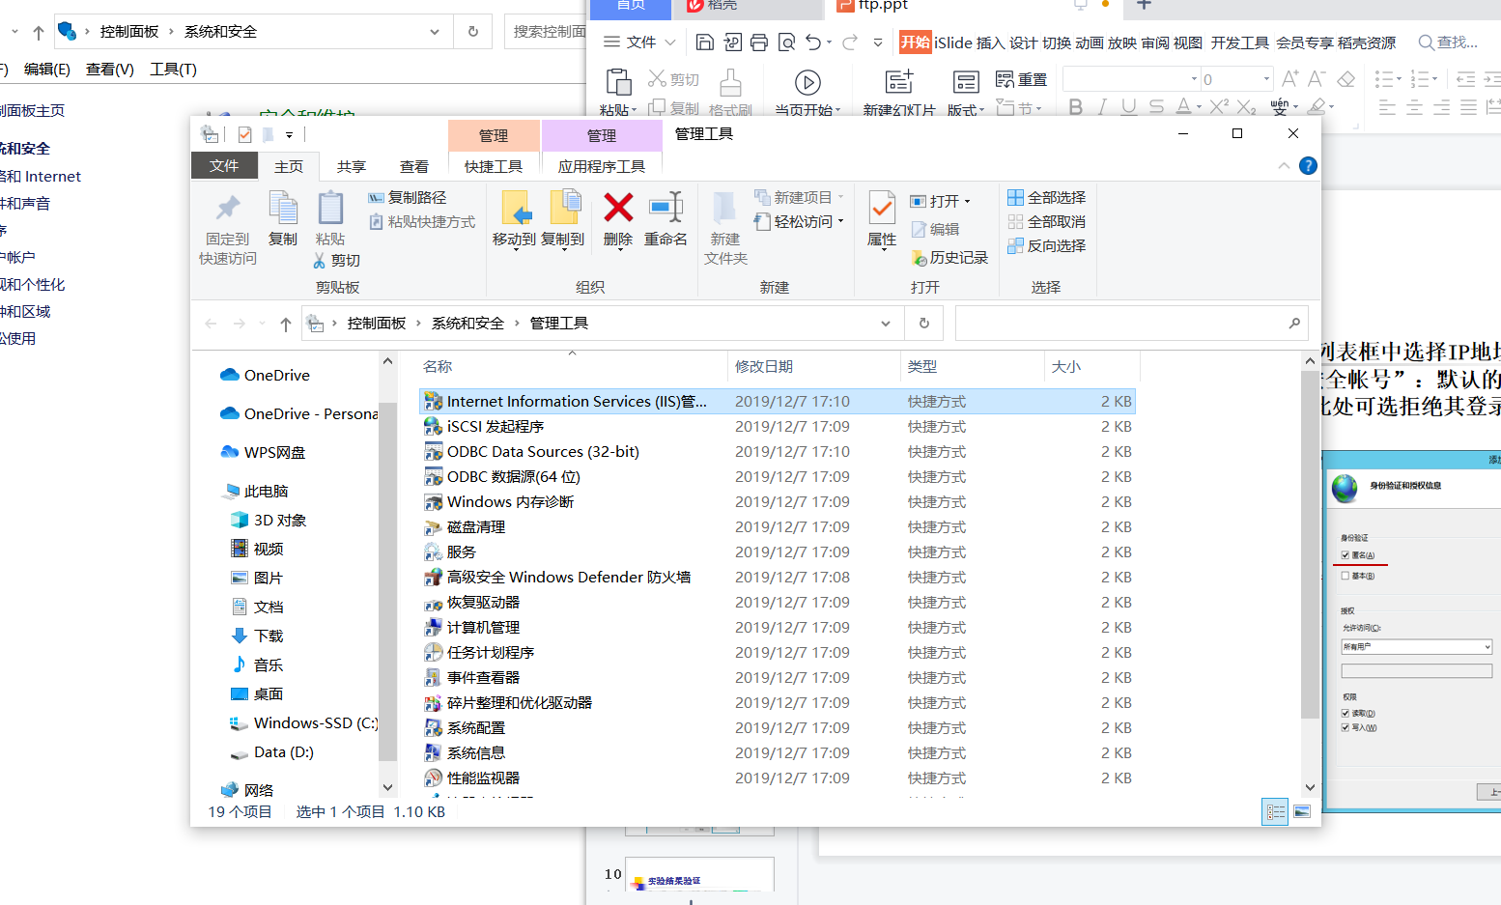双击“Internet 信息服务(IIS)管理器”，进入IIS界面；进入Internet信息服务管理器，双击左上角目录，然后在“网站”上右击，点“添加FTP站点”

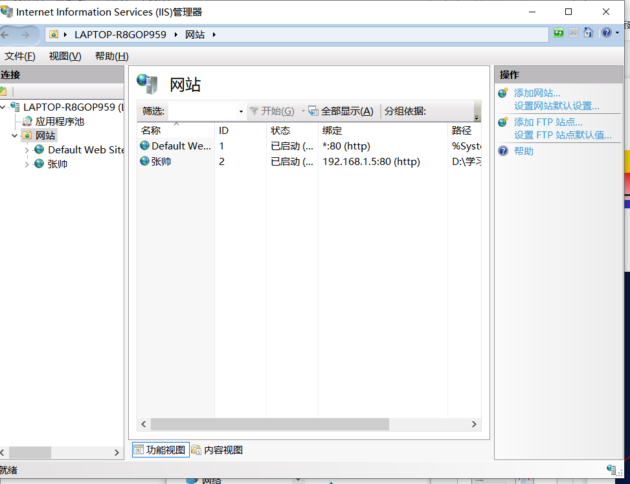

在添加FTP站点中输入站点名称“FTP测试”，在D盘建立物理路径" D:\学习资料\计算机网络实验\FTP站点 "，并输入，点下一步。

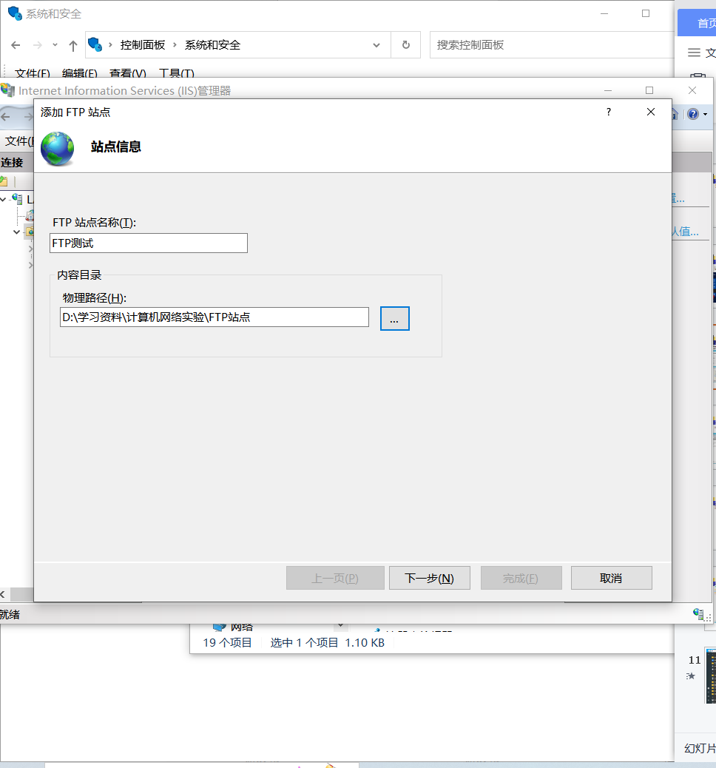

设置内容目录。设置Ftp站点IP地址.在下拉列表框中选择IP地址，TCP端口保持默认值：21。SSL点“无”，然后下一步。

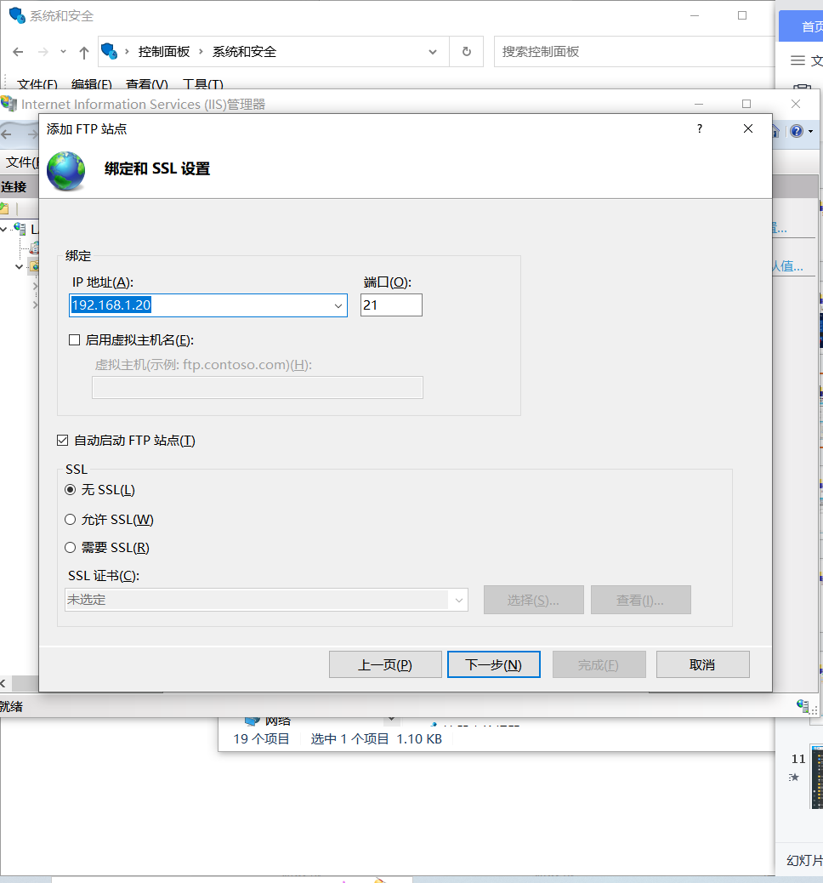

身份验证和授权信息中，选“匿名”和“基本”，“允许访问”选择“所有用户”或者“匿名用户”，“权限”全选，然后完成。

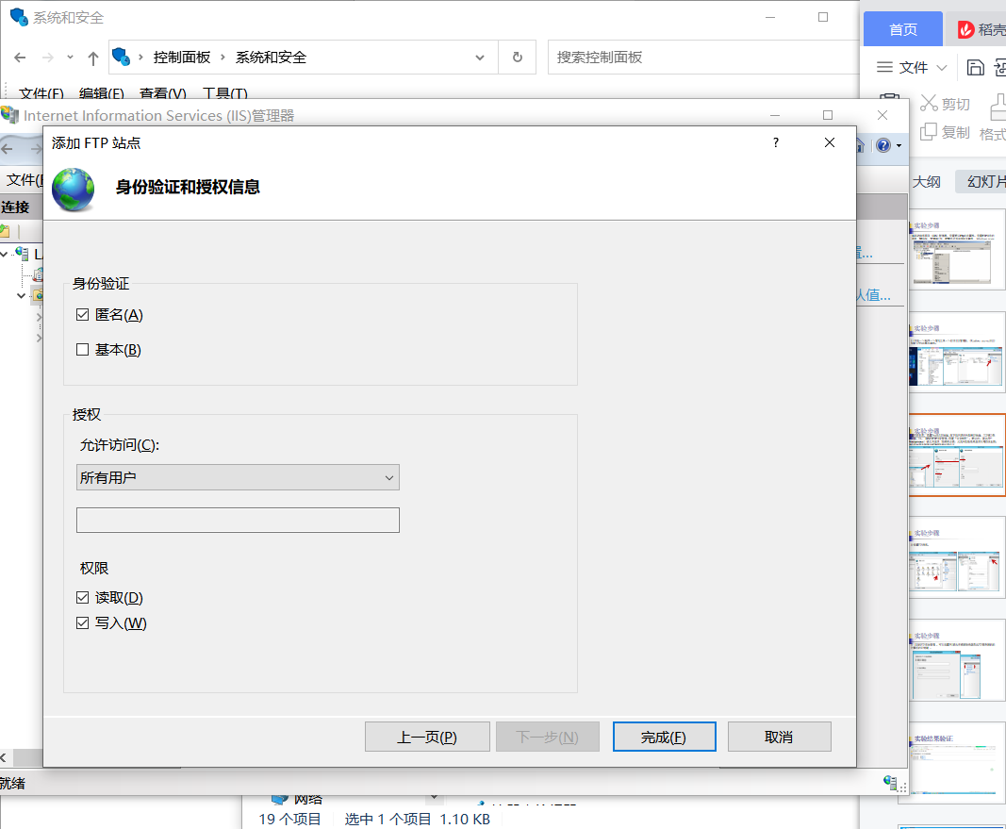

设置FTP消息。

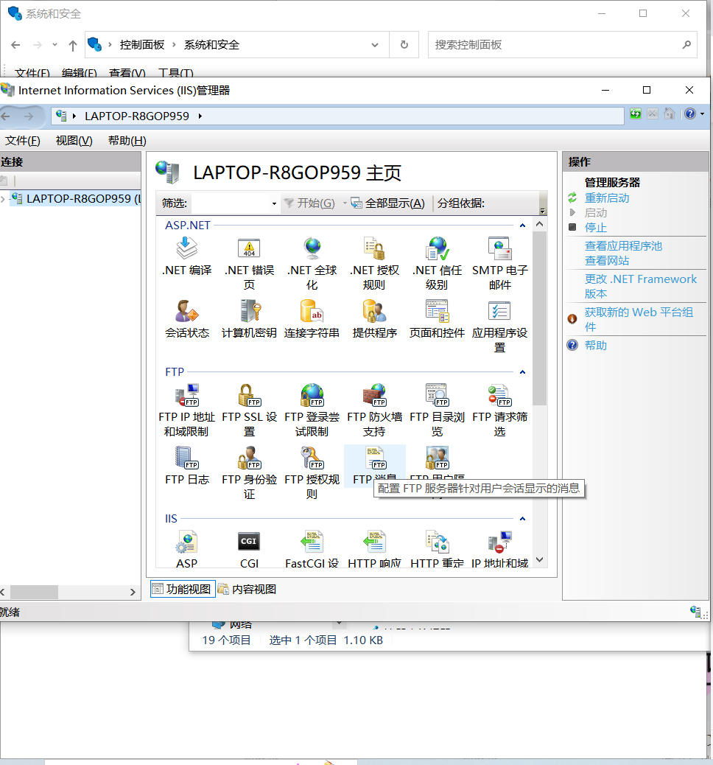

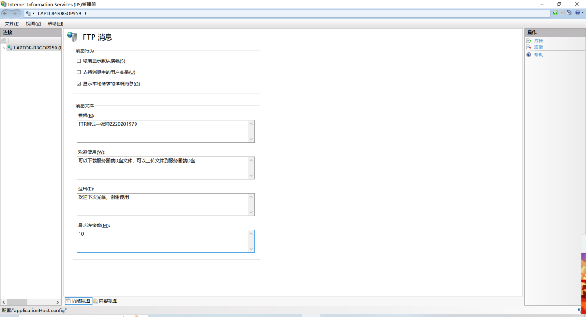

实验结果验证

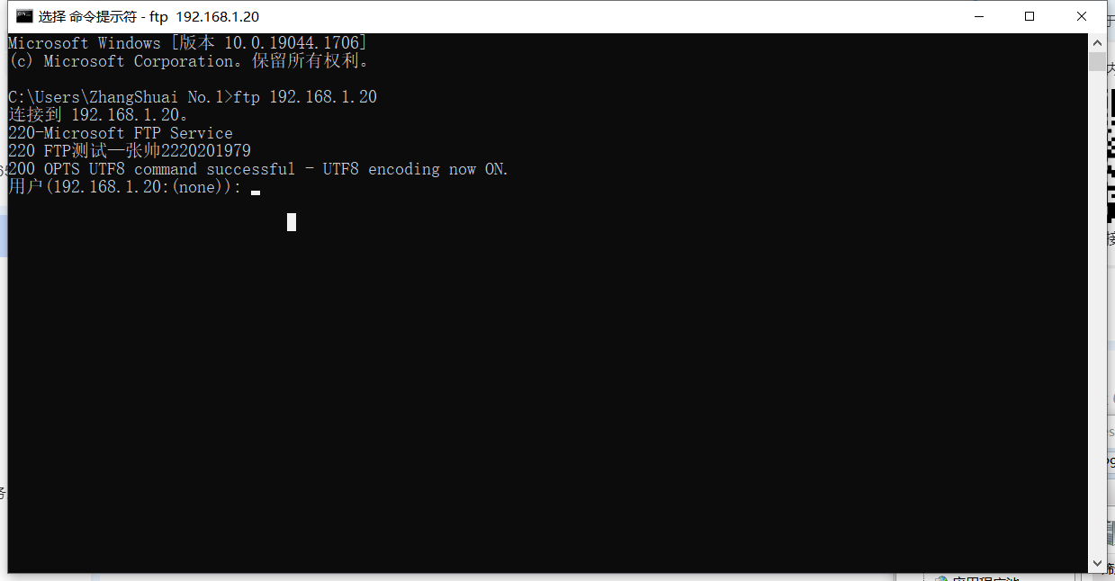

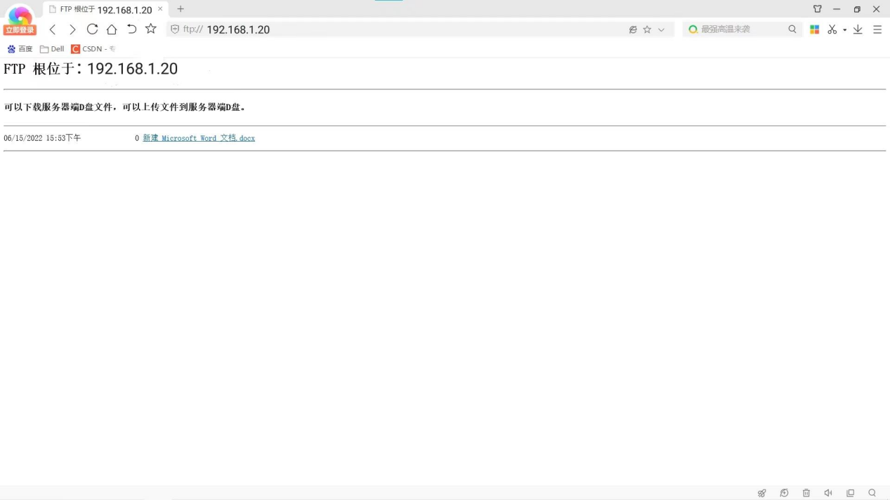

Wireshark抓包分析

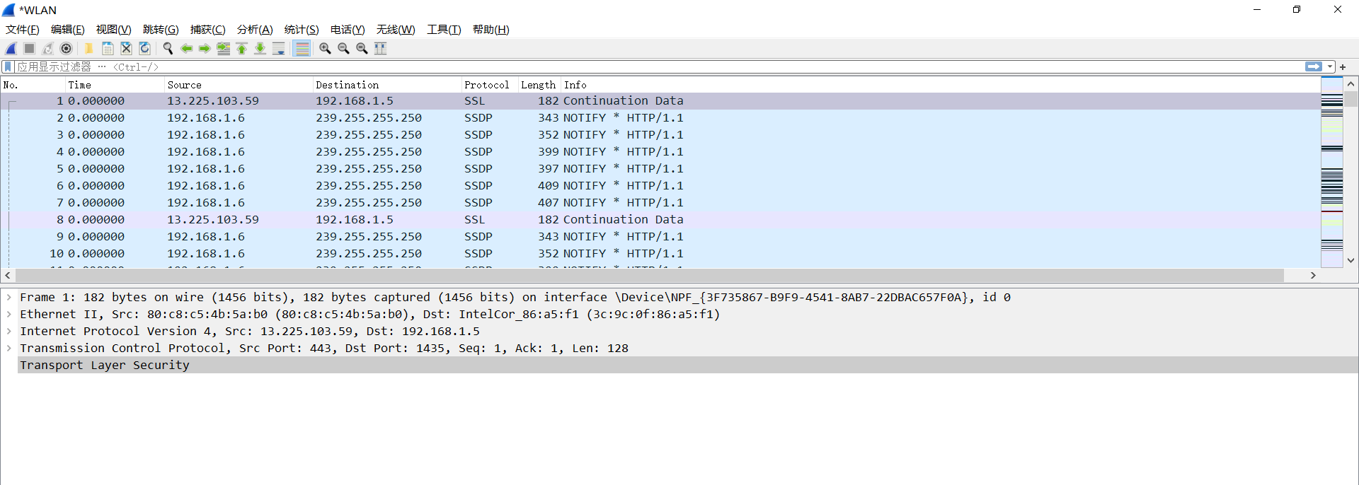

A. 第一行，帧Frame 1 指的是要发送的数据块，其中，所抓帧的序号为1，捕获字节数等于传送字节数：182字节；

B. 第二行，以太网，有线局域网技术，是数据链路层。源Mac地址为80:c8:c5:4b:5a:b0；目标Mac地址为3c:9c:0f:86:a5:f1；

C. 第三行，IPV4协议，也称网际协议，是网络层；源IP地址为13.225.103.59；目标IP地址为192.168.1.5；

D. 第四行，TCP协议，也称传输控制协议，是传输层；源端口(443)；目标端口(1435)；序列号(1)；ACK是TCP数据包首部中的确认标志，对已接收到的TCP报文进行确认，值为1表示确认号有效；长度为128；

E. 第五行，Http协议，也称超文本传输协议，是应用层。

抓到的是HTTP请求报文：

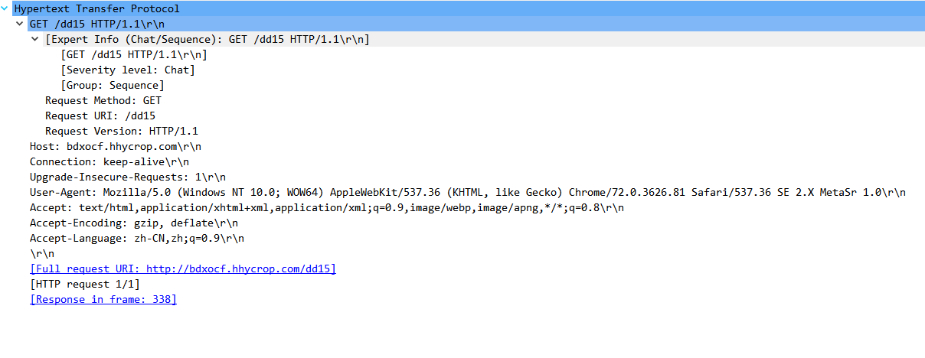

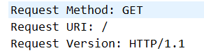

请求方法是:GET

请求URI:/

协议类型及版本:HTTP/1.1